有效期验证报告(有源)

{此处放入有效期验证报告内容}

【此份资料的适用情况是：CR。根据注册申报事项以及产品实际判断是否适用，如适用，则需提交。如不适用，可以不必提交该资料。】

【如产品为有源医疗器械，此份资料的编写可参考《有源医疗器械使用期限注册技术审查指导原则》；如为无源植入性医疗器械，可参考《无源植入性医疗器械货架有效期注册申报

资料指导原则》；如为无菌医疗器械，可参考《YY/T 0681.1-2018 无菌医疗器械包装试验方法 第1部分：加速老化试验指南》等；除此之外，如果针对申报产品有其他专门的标准、审评指南等有相关有效期的要求，需要同步考虑】

（以下以有源医疗器械作为参考）

产品名称：{产品名称}
产品型号：{产品型号1}、{产品型号2}、{产品型号N}
文件编号：{文件编号}
版本：A.X
编制： 日期：
评审： 日期：
批准： 日期：
【以上分别由负责本文档的编写、审核、批准的人员进行签字和日期，需要注意文件的签署人员和日期等信息与相关体系文档的符合性及逻辑性】

XX有限公司
修订记录:
版本 | 生效日期 | 修订摘要 | 起草人 | 审核人 | 批准人
{文件版本1} | {年-月-日} | 第一一次发布 | {XX名字} | {XX名字} | {XX名字}
{文件版本N} | {年-月-日} | {本版本相对上一版本版本更新了****，主要原因是****, 涉及到修改的小节是*****}  【填写本技术文档的版本相对于上一版本更新了哪些内容？为什么更新？以及更新内容具体的地方及小节编号？】 | {XX名字} | {XX名字} | {XX名字}

- 目的

{此处放入本报告目的内容}
【应说明本报告遵照的法规、标准依据等，涉及的范围（包括产品及型号）和验证的内容。】
（以下为参考案例：

本报告依据《有源医疗器械使用期限注册技术审查指导原则》法规、XX标准及XX法规及XX文献制定完成，旨在验证型号为XX的XX产品的使用期限。)
二、评价方式

{此处放入评价方式的内容}
【应说明本产品使用何种方式确定产品的使用期限，一般有两种，一种为根据评价或经验预先设定使用期限，通过一种或多种方法进行验证证明预先设定值的合理性；一种不预先设定期限值，通过一种或多种方法最终确定产品的使用期限。】
（以下为第一种评价方法的参考案例：

预先设定型号为XX的XX产品的使用期限为X年，通过试验和分析验证上述内容的合理性。)

三、评价路径

{此处放入评价路径的内容}
【描述本产品确定产品的使用期限的评价路径，一般有两种，评价路径1为直接对产品进行验证。评价路径2为通过将产品（系统）分解为不同子系统/部件的方式进行评价。】
（以下为评价路径2的参考案例：
本次分析采用评价路径2：
通过将产品（系统）分解为不同子系统/部件的方式进行评价。首先详细分析分解关系，在此基础上通过不同的分解方式（如将产品分为关键部件及非关键部件和/或特征部件及非特征部件和/或可更换部件及不可更换部件和/或运动部件及非运动部件和/或电子部件及机械部件等）确定产品的使用期限（详见图1中的评价路径2）。

本次分析将产品拆分为关键部件及非关键部件，通过评价最终确定产品的使用期限。

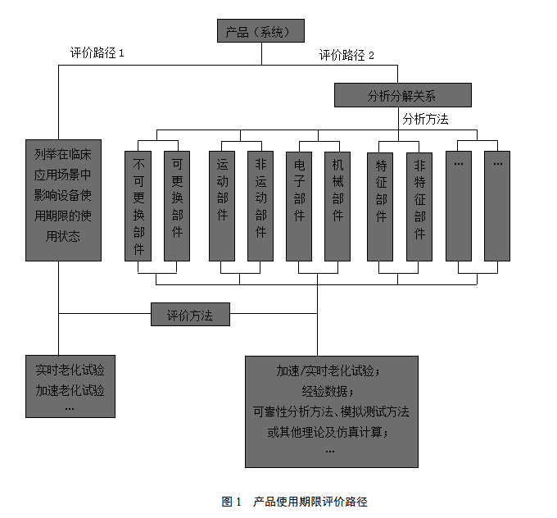

)
- 影响因素分析

{此处放入影响因素分析的内容}
【应根据其申报器械的特点，分析影响该器械效期的因素，如高完善性元器件等关键部件、使用频率和强度、运输储存及使用环境、清洗/消毒/灭菌、部件维护维修情况及商业因素等，然后对每一个因素进行分析确定产品的预期使用期限】
（以下为参考案例：
使用期限不仅与产品相关，也与产品的使用环境、使用产品上市前的预期使用期限的分析及上市后产品的监测、使用等过程中的其他因素相关（详见图2）。

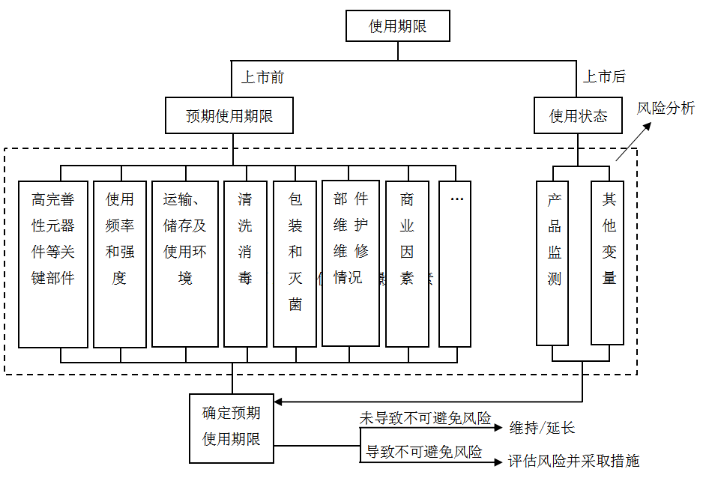
为了确定该器械的使用期限，我们综合考虑了不同的影响因素，如下：

4.1 关键部件
XX产品有多个部件组成，其中发挥重要作用，与产品预期用途息息相关的部件可作为关键部件。关键部件的使用期限一般影响整机的使用期限。
通过下表对XX产品的各部件进行分析：
表1 各部件对产品寿命的影响分析
产品（系统）/子系统/部件名称 | 主要组成和构成 | 影响  因素 | 型号 | 属性 | 分解关系类型 | 对产品寿命的影响方式 |  |  |  | 是否寿命  影响因素
 |  |  |  |  |  | 关键部件的安全有效性能是否会随时间退化？ | 关键部件之间是否存在相互作用，导致实施预期功能的能力发生退化？ | 不同生产制造过程或生产制造过程的改变是否对关键部件长期使用性能产生影响？ | 是否XXXX？  {如有其他的影响方式可补充} | 是否寿命  影响因素
准直系统 | XX | 使用频率和强度 | X | 自主研发 | 可更换部件 | XX | XX | XX | XX | XX
滑环 | XX | 使用频率和强度 | Y | 外购件 | 不可更换部件 | XX | XX | XX | XX | XX
探测器 | XX | 使用频率和强度 | Z | 自主研发 | 可更换部件 | XX | XX | XX | XX | XX
高压发生器 | XX | 维护维修情况 | A | 外购件 | 可更换部件 | XX | XX | XX | XX | XX
球管 | XX | 曝光条件 | B | 外购件 | 可更换部件 | XX | XX | XX | XX | XX
... |  | ... | ... | ... | ... | ... | ... | ... | ... | ...

综上分析，影响XX产品寿命部件主要包括XX、XX、XX、...。)
4.2、使用频率和强度
在同样的使用环境等条件下，临床使用频繁或者使用强度较高的产品，其使用期限通常要短于使用次数较少且强度较低的产品。
产品或部件的临床参考使用频率既可以包括使用次数，连续工作时长，也可以包括一系列的临床应用场景，或是各种因素的组合。本次分析按照临床使用情况评估产品的使用频率。具体如下：
XX产品正常使用流程，一般是：1）开机； 2）XX； N）XX； 4）关机；这个过程，XXXXXXXX{此处描述临床使用频率的内容}（案例参考：每天检查患者数为120例，则每年检查患者数为30000例（120例*250工作日=30000例）。 ）
但是XX产品各组成涉及的元件上千个，它们的材料、结构、组成、角色各不同，寿命也差别很大。有关零部件的使用频率和强度（次数）和工作时间见下表2。
组成 | 关键元件 | 设计寿命 | 使用频率和强度（次数）/治疗次 | 累计寿命 | 相当使用年长 | 影响因素 | 备注
XX | XX | XX | XX | XX | XX | XX | XX

以上关于设计寿命的来源于X元件的供应商规格书，见附件X
根据上述的资料和分析，在不考虑产品老化因素的情况下，可以推断产品组成零件的理论有效期XX年之间。

4.3、运输储存及使用环境
XXXXXX产品使用环境在说明书中已明确规定，如下所示。
- 使用环境：扫描室
环境温度范围：
相对湿度范围：
大气压力范围：
- 使用环境：操作室
环境温度范围：
相对湿度范围：
大气压力范围：
- 使用环境：XX
环境温度范围：
相对湿度范围：
大气压力范围：

评估产品的部件的使用期限时，考虑了说明书中所述的极限运输及储存和使用环境条件，温度、湿度、空气压力、运输振动、储存等环境及机械条件对其带来的腐蚀、老化、机械磨损等影响。应保证产品的使用期限可满足运输、储存及使用的要求。
我们对运输储存及使用环境进行了风险分析，得出不会对产品产生不利影响，运输储存及使用环境可不作为使用期限判定的重点内容。【若通过风险分析后运输、储存及使用环境条件并不会对产品产生不利影响，则上述条件可不作为使用期限判定的重点内容。需要对此处参考的内容进行修改】

4.4、清洗消毒
【如产品的使用过程中涉及清洗和消毒，需要评估其对产品使用期限的影响，确定清洁消毒的程序以及化学物质残留产生累积效应等是否对产品性能产生退化影响，从而影响效期】

4.5包装和灭菌
【包装：需要评估包装方式是否对产品的使用期限产生影响；
灭菌：如产品设计灭菌或终端用户灭菌，应考虑灭菌工艺（方法和参数）等对产品使用期限的影响，包括对产品的影响，以及灭菌有效性的影响(即无菌效期)】

4.6部件维护维修情况
【如产品涉及到部件的维修、维护和保养，应该考虑这些因素对产品使用期限的影响】
4.7商业因素
【商业因素包括销售策略、售后服务等，如产品的使用期限受影响，需要进行评估】)

- 评价方法概述

{此处放入评价方法概述的内容}
【参照下表所示方式，结合有源医疗器械使用期限注册技术审查指导原则》正文第七部分内容，总述在分析本产品使用期限过程中所用的评价方法。】

（以下为参考案例：

产品（系统）/子系统/部件名称 | 影响  因素 | 型号 | 属性 | 分解关系类型 | 使用期限/ 故障率 | 评价方法 | 评价完成单位 | 使用期限内是否导致不可接受风险
子系统1：扫描架
准直系统 | 使用频率和强度 | X | 自主研发 | 可更换部件 | X年 | 加速老化试验报告，见附件1 | 生产  企业 | 否  （采取措施详见风险分析报告）
滑环 | 使用频率和强度 | Y | 外购件 | 不可更换部件 | X年 | 疲劳测试报告，见附件2 | 供应商 | 否  （采取措施详见风险分析报告）
探测器 | 使用频率和强度 | Z | 自主研发 | 可更换部件 | X年/辐射热损伤 | 仿真计算报告，见附件3 | 生产企业 | 否  （采取措施详见风险分析报告）
高压发生器 | 维护维修情况 | A | 外购件 | 可更换部件 | 何条件下的故障率X% | 可靠性分析报告，见附件4 | 供应商 | 否  （采取措施详见风险分析报告）
球管 | 曝光条件 | B | 外购件 | 可更换部件 | 何条件下的曝光次数 | 类比分析报告，见附件5 | 供应商 | 否  （采取措施详见风险分析报告）
...

- 结论

{此处放入结论的内容}
【此处综合前面的内容进行总结，比如考虑了何种影响因素、采用了何种评价方法的情况下，经风险分析，本产品在何种条件下的使用期限可达X年。在何种随机文件中体现。等】
（以下为参考案例：
综上分析，在考虑了关键部件、使用频率和强度、运输储存及使用环境、清洗/消毒/灭菌、部件维护维修情况及商业因素的影响因素、采用了临床使用特点对元件有效期的影响、市场同类产品的有效期分析等评价方法的情况下，经风险分析，得出本产品在市场上实际使用最多可超过XX年，大部分在XX年左右，但产品理论上的有效期受最短寿命元件的寿命决定，在上述元器件寿命分析中，许多元器件的最短理论寿命是XX年，保守估计为XX年。故本产品理论上的最短的使用期限可达XX年。在说明书和标签中体现。

- 附件

{此处放入附件清单的内容，附件的原文可另附文档}
（以下为参考案例：
附件
- 加速老化试验测试报告
- 实时老化试验测试报告
- 疲劳测试报告
- 仿真计算报告
- 可靠性分析报告
- 经验数据类比分析报告
- 风险分析报告

